Die Wanderungen der Erdkröten im Jahreslauf

Sek.
1

Biologie

Voraussetzungen:
Die Entwicklung und der Lebensraum von Froschlurchen sind bekannt.

Ziel:
Die Schüler sollen sich vorstellen, sie seien Erdkröten und würden die jährliche „Krötenwanderung“ im Rollenspiel nacherleben. Dazu müssen sie 5 Stationen im Schulgebäude anlaufen. Sie erhalten dort jeweils Informationen, müssen Aufgaben erledigen oder Fragen beantworten.

Vorlauf:
Der Lehrer muss vor der Stunde die „Stationstafeln“ anbringen. Die Stationen 1 und 5 sollten im Unterrichtsraum sein, die Infotafeln für die Stationen 2, 3 und 4 im Schulgebäude bzw. auf dem Schulgelände.
Um Gedränge vor den Stationstafeln zu vermeiden, wird empfohlen jeweils mehrere Kopien von der selben Station anzubringen.

Verlauf:
- Zum Einstieg zeigt der Lehrer das Verkehrsschild „Vorsicht Kröten!“ (oder eine entsprechende Zeitungsmeldung). Ursache und Bedeutung werden dann im Unterrichtsgespräch angesprochen. Als Fazit soll herausgearbeitet werden, dass Erdkröten im Jahreslauf wandern und unterschiedliche Lebensräume bewohnen.

- Zunächst erhält jeder Schüler „Blatt 1“, das den Ablauf der Krötenwanderung beschreibt. Zur Ergebnissicherung muss dieses Blatt am Ende der Wanderung bearbeitet werden.

- Dann bekommt jeder Schüler einen Laufzettel (siehe „Blatt 2“), auf dem jeweils der Ort der Stationen im Schulhaus beschrieben ist. Außerdem enthält dieser die Aufgaben und Fragen zu jeder Station und dient ebenfalls der Ergebnissicherung.

- Die erste und die letzte Station sollten im Unterrichtsraum sein und stellen das „Winterquartier“ der Erdkröten dar, Station 2 ist der „Partnertreff“, der auf
einem Flur im Schulgebäude liegen kann, Station 3 ist das „Laichgewässer“, wozu, falls vorhanden, ein Feuchtbiotop im Schulgelände genutzt werden kann. Die 4. Station ist das „Sommerquartier“ der Erdkröten, das z.B. an einem Gebüsch im Schulgelände liegen könnte.

- Zum „Stationenlauf“: Die Schüler bearbeiten die Station 1 („Winterquartier“) noch im Unterrichtsraum und machen sich dann einzeln auf den Weg zur Station 2 („Partnertreff“) usw. Da nicht alle gleichschnell arbeiten, starten die Schüler zeitlich etwas versetzt, was sinnvoll ist.

- Wenn alle Schüler von ihrer Wanderung zurückgekehrt sind und das Blatt 2 bearbeitet haben, werden die Ergebnisse überprüft und diskutiert.

MATERIALIEN: Kopien von Blatt 1 und Blatt 2, Stationstafeln, Verkehrsschild
Zusammengestellt von: Franz Platz, Stuttgart Seite 1 (von 5)

Die Wanderungen der Erdkröten - Kopiervorlage Blatt 1

Sek 1
Biologie

Krötenwanderung (im Schulhaus) Blatt 1
Stell dir vor, du verbringst ein Jahr als eine Erdkröte.
Dein „Krötenjahr" beginnt im Frühjahr im Winterquartier. Dein „Winterquartier“ ist der Biofachraum.
Von dort machst du dich zunächst allein auf den Weg.
Die Wegbeschreibung und alle anderen Anweisungen findest du auf Blatt 2.
Nimm auf deine Wanderung nur Blatt 2 und einen Schreibstift mit!
Dieses Blatt 1 bleibt auf deinem Arbeitsplatz im „Winterquartier".
Erledige an jeder Station zuerst die vorgegebenen Aufgaben.
Dann geh zur nächsten Station auf deiner „Krötenwanderung“.
Nach ca. 15 - 20 Minuten solltest du wieder im „Winterquartier" (Biofachraum) sein.

Trage nach deiner Rückkehr in die folgende Abbildung mit Pfeilen den Ablauf der Wanderung einer Kröte ein. Benenne und beschreibe dann die einzelnen Stationen.

Wanderungen der Erdkröte im Jahreslauf



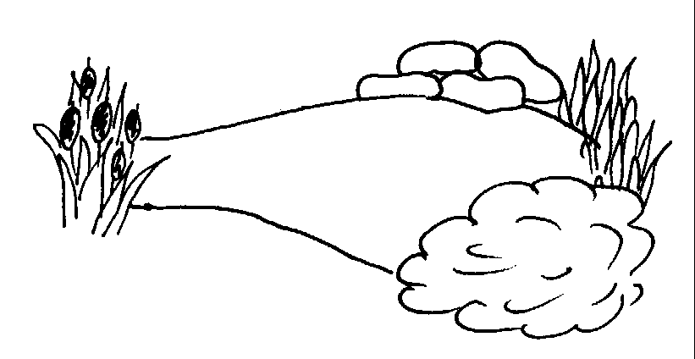


Zusammengestellt von: Franz Platz, Stuttgart Seite 2 (von 5)
Die Wanderungen der Erdkröten - Kopiervorlage Blatt 2

Biologie
Sek 1

Laufzettel zur Krötenwanderung im Schulhaus Blatt 2

Dieser Laufzettel führt dich auf der Krötenwanderung von Station zu Station. Lies ihn aufmerksam durch und beantworte dann die Fragen. An den einzelnen Stationen findest du auf ausgehängten Plakaten Infos zu den Fragen. Wandere erst zur nächsten Station, wenn du alle Aufgaben erfüllt hast.

- Station 1 ist das Winterquartier (im Biofachraum) der Erdkröten.

Aufgaben: 1. Lies die ausgehängte Information. 2. Beantworte folgende Fragen:

a)Bei welchem Wetter und in welcher Jahreszeit beginnen die Erdkröten ihre Wanderung?
________________________________________________________

b)Was ist das wichtigste Ziel ihrer Wanderung? _______________________________

- Wandere nun zur Station 2, dem „Partnertreff“ ( ) der Kröten.

Aufgaben: 1. Lies die ausgehängte Information. 2. Beantworte folgende Frage:

Zieht man einen Kinderturnschuh an einer Schnur an wartenden Krötenmännchen
vorbei, so springen sie drauf und klammern sich fest - legt man eine Schuhschachtel
neben sie, dann nicht. Was genau löst das Draufspringen und Festklammern aus?

______________________________________________________________

- Wandere nun alleine oder auch mit einem Partner zur Station 3, dem Laichgewässer ( ).

Aufgaben: 1. Lies die ausgehängte Information. 2. Beantworte folgende Frage:

Warum sind Pfützen häufig ungünstige Laichplätze?

_____________________________________________________________________

- Nun wandert wieder jede „Erdkröte“ alleine zur Station 4, ihrem Sommerquartier
( ).

Aufgaben: 1. Lies die ausgehängte Information. 2. Beantworte folgende Frage:

Wieso freut sich ein Gartenbesitzer, wenn er in seinem Garten eine Erdkröte findet?

______________________________________________________________________

- Der Sommer ist vorbei, im Oktober wandert jede Erdkröte wieder ins Winterquartier
(wieder im Biofachraum ), zur Station 5, die der Station 1 entspricht.

Aufgaben: 1. Lies die ausgehängte Information. 2. Beantworte folgende Frage:

Warum verbringen Erdkröten den Winter starr, bewegungslos in einem frostsicheren
Unterschlupf und werden erst wieder im Frühjahr aktiv?

____________________________________________________________________

Nimm nun wieder Blatt 1, vervollständige die Abbildung mit Pfeilen, benenne und
beschreibe die Stationen.
Zusammengestellt von: Franz Platz, Stuttgart Seite 3 (von 5)
Die Wanderungen der Erdkröten - Kopiervorlage „Stationen“

Biologie

Sek 1

Station 1: „Winterquartier“
In den ersten warmen, regnerischen Frühlingsnächten verlassen die Erdkröten ihr Winterquartier und begeben sich auf Wanderschaft. Das Winterquartier liegt geschützt unter Laub, Steinen, oder Gebüsch im Boden.
Sie wandern jetzt zu ihrem Laichgewässer, in dem sie selbst aus dem Ei geschlüpft sind. Zuerst machen sich nur die Männchen auf den Weg, etwas später folgen dann auch die Weibchen.

Station 2: „Partnertreff“
An übersichtlichen Stellen, z.B. auf Feldwegen, warten die Männchen hoch aufgerichtet auf die Weibchen. Kommt ein Weibchen vorbei, setzt sich das Männchen auf dessen Rücken und lässt sich zum Laichgewässer tragen.
Die Männchen, die kein Weibchen finden konnten, wandern ebenfalls zum Laichgewässer und versuchen dort noch einmal ihr Glück.

Station 3: „Laichgewässer“
Als Laichgewässer kommen für Erdkröten Weiher, Teiche, Tümpel, Bäche und notfalls auch Pfützen in Frage. Nach einigen Tagen beginnt das Weibchen zu laichen. Es presst bis 6000 schwarze Eier in zwei langen, gallertartigen (zäher Schleim) Laichschnüren aus. Das Männchen, das immer noch auf ihrem Rücken sitzt, gibt über den Laichschnüren seine Samenzellen ab.
Die Laichschnüre werden an Wasserpflanzen aufgehängt. Dann wandern die Erdkröten, erst die Weibchen und dann die Männchen, in die Sommerquartiere.

Station 4: „Sommerquartier“
Die Sommerquartiere der Erdkröten sind Wälder, Gärten, Parks und Hecken. Hier jagen sie – vor allem nachts – Nacktschnecken, Spinnen und Insekten. Tagsüber verstecken sie sich in kleinen Höhlen oder verbergen sich unter dichtem Gebüsch. Im Oktober ziehen sie sich dann wieder ins Winterquartier zurück.

Station 5: „Winterquartier“
Die kalte Jahreszeit verbringen die Erdkröten, die wie alle Amphibien zu den wechselwarmen Tieren gehören, in tiefen, vor Frost geschützten Erdlöchern in Winterstarre. Sie bleiben dort bis zum nächsten Frühjahr, selbst dann, wenn es noch „schöne“ Herbsttage oder einen milden Winter geben sollte.

Zusammengestellt von: Franz Platz, Stuttgart Seite 4 (von 5)
Die Wanderungen der Erdkröten – Lösung Blatt 1

Biologie

Sek 1

Wanderungen der Erdkröte im Jahreslauf

Sommerquartier
Grasflächen, die an Wälder oder Gebüsche grenzen
Winterquartier
geschützt im Boden oder unter Steinen und Laub

Partnertreff
an übersichtlichen Stellen (z.B. Wege)
Laichgewässer
saubere, fischfreie Gewässer, möglichst dauerhafte

Zusammengestellt von: Franz Platz, Stuttgart Seite 5 (von 5)

